Комитет по образованию администрации
Зиминского района
Районный фестиваль исследовательских работ
младших школьников
« Моё первое исследование»

Моя «космическая» улица

Автор работы
Федькина Юлия Александровна
учащаяся 3 класса
МОУ Филипповская СОШ
Иркутской области,
Зиминского района, с.Филипповск

Руководитель:
Шевцова Елена Александровна
учитель начальных классов
первой квалификационной
категории
МОУ Филипповская СОШ
Иркутской области,
Зиминского района, с.Филипповск

Зиминский район, 2011г.

Содержание

- Введение 3
- Моя «космическая» улица 3
- Валентина Терешкова - первая в мире женщина-космонавт 3
- История улицы им. В.Терешковой 12
- Заключение 13
- Литература 13
- Приложения 14
- Введение

2011год объявлен годом Космонавтики. 12 апреля вся страна отмечала 50-летие Космонавтики. Я живу в с.Филипповск на улице им. В. Терешковой, 27.(Приложение 1) Как Валентина Терешкова стала космонавтом? Когда улицу назвали её именем?
Исследованию этих вопросов посвящена работа «Моя «космическая» улица»

  - . В Терешкова — первая в мире женщина-космонавт

Валентина Терешкова родилась 6 марта 1937 г. в деревне Большое Масленниково Ярославской области в крестьянской семье. Её отец был трактористом,мать- работницей текстильной фабрики. В 1945 году девочка поступила в среднюю школу №32 г.Ярославль и окончила семь классов. Чтобы помочь семье, Валентина пошла работать на Ярославский шинный завод браслетчицей, одновременно поступив на учёбу в вечерние классы школы рабочей молодёжи. С 1955 по 1960 годы она прошла заочное обучение в техникуме лёгкой промышленности. Во время учёбы в техникуме Валентина увлеклась небом. Занимаясь парашютным спортом в Ярославском аэроклубе, она совершила 163 прыжка с парашютом. Однако девушке хотелось летать и она добилась зачисления в первый женский отряд космонавтов, где её научили управлять самолётом.
После первых успешных полётов советских космонавтов у Сергея Королёва появилась идея запустить в космос женщину-космонавта. В начале 1962 года начался поиск претенденток по следующим критериям: парашютистка, возрастом до 30 лет, ростом до 170 сантиметров и весом до 70 килограммов. Из сотен кандидатур были выбраны пятеро: Жанна Ёркина, Татьяна Кузнецова, Валентина Пономарёва, Ирина Соловьёва и Валентина Терешкова.
Во время обучения она проходила тренировки на устойчивость организма к факторам космического полёта. Тренировки включали в себя термокамеру, где надо было находиться в лётном комбинезоне при температуре +70°C и влажности 30%, сурдокамеру— изолированное от звуков помещение, где каждая кандидатка должна была провести 10 суток.
Тренировки в невесомости проходили на МиГ-15. При выполнении специальной фигуры высшего пилотажа— параболической горки— внутри самолёта устанавливалась невесомость на 40 секунд, и таких сеансов было 3—4 за полёт. Во время каждого сеанса надо было выполнить очередное задание: написать имя и фамилию, попробовать поесть, поговорить по рации.
Особое внимание уделялось парашютной подготовке, так как космонавт перед самой посадкой катапультировался и приземлялся отдельно на парашюте. Поскольку всегда существовал риск приводнения спускаемого аппарата, проводились и тренировки по парашютным прыжкам в море, в технологическом, то есть не пригнанном по размеру, скафандре
Первоначально предполагался одновременный полёт двух женских экипажей, однако в марте 1963 года от этого плана отказались, и стала задача выбора одной из пяти кандидаток.
При выборе Терешковой на роль первой женщины-космонавта, кроме успешного прохождения подготовки учитывались и политические моменты: Терешкова была из рабочих, тогда как, например, Пономарёва и Соловьёва— из служащих. Кроме того, отец Терешковой, Владимир, погиб во время Советско-финской войны, когда ей было два года. Уже после полёта, когда Терешкову спросили, чем Советский Союз может отблагодарить за её службу, она попросила найти место, где был убит отец.
На момент назначения Терешковой пилотом «Востока-6» она была на 10 лет младше, чем Гордон Купер, самый молодой из первого отряда американских астронавтов.
Полёт на «Востоке-6»
Свой космический полёт она совершила 16 июня 1963 года на космическом корабле Восток-6, он продолжался почти трое суток.
В день первого полёта в космос она сказала родным, что уезжает на соревнования парашютистов, о полёте они узнали из новостей по радио
Позывной Терешковой на время полёта— «Чайка»; фраза, которую она произнесла перед стартом: «Эй! Небо, сними шляпу!» (Приложение 3)
Во время полёта Терешкова не справлялась с заданиями по ориентации корабля.
С Терешковой разговаривал несколько раз. Чувствуется, что она устала, но не хочет признаться в этом. В последнем сеансе связи она не отвечала на вызовы . Мы включили телевизионную камеру и увидели, что она спит. Пришлось ее разбудить и поговорить с ней и о предстоящей посадке, и о ручной ориентации. Она дважды пыталась сориентировать корабль и честно призналась, что ориентация по тангажу у нее не получается. Это обстоятельство всех нас очень беспокоит: если придется садиться вручную, а она не сможет сориентировать корабль, то он не сойдет с орбиты.
По её утверждению, полярность выдаваемых команд была противоположна направлению движению ручки в ручном режиме (корабль поворачивался не в ту сторону, что при отработке на тренажёре). В автоматическом же режиме полярность была правильная, что дало возможность штатно сориентировать и посадить корабль.
Спускаемый аппарат «Востока-6» благополучно приземлился в районе г. Караганда (Казахстан).(Приложение 4)
Карьера в отряде после полёта
30 апреля 1969 — 28 апреля 1997 года — инструктор-космонавт отряда космонавтов 1-го отдела 1-го управления группы орбитальных кораблей и станций, инструктор-космонавт-испытатель группы орбитальных пилотируемых комплексов общего и специального назначения, 1-й группы отряда космонавтов.
Терешкова осталась в отряде, и в 1982 году даже могла быть назначена командиром женского экипажа КК «Союз». 30 апреля 1997 года Терешкова покинула отряд последней из женского набора 1962 года в связи с достижением предельного возраста.
С 1997 года она— старший научный сотрудник Центра подготовки космонавтов.
Общественная и государственная деятельность
Валентина Терешкова во время визита в Финляндию. 2002 год (приложение 5)
С марта 1962 года — член КПСС.
В 1971—1989 годах — член ЦК КПСС, делегат XXIV, XXV, XXVI и XXVII съездов КПСС.
В 1966—1989 годы — депутат Верховного Совета СССР VII—XI созывов.
В 1968—1987 годах возглавляла Комитет советских женщин.
В 1974—1989 годы — член Президиума Верховного Совета СССР.
В 1987—1992 годах председатель Президиума Союза советских обществ дружбы и культурной связи с зарубежными странами.
В 1989—1992 годы — народный депутат СССР от Союза советских обществ дружбы и культурных связей с зарубежными странами и общества «Родина».
В 1992 году — председатель президиума Российской ассоциации международного сотрудничества.
В 1992—1995 годах — первый заместитель председателя Российского агентства международного сотрудничества и развития.
В 1994—2004 годах — руководитель Российского центра международного научного и культурного сотрудничества.
С 2008 года — депутат Ярославской областной думы от партии «Единая Россия».
Личная жизнь
Была замужем за Андрияном Николаевым, свадьба состоялась 3 ноября 1963 года, среди гостей был сам Хрущёв. Вплоть до развода с Николаевым в 1982 году Терешкова носила двойную фамилию Николаева-Терешкова. Второй муж — Юлий Шапошников — умер в 1999 году.
Дети: 8 июня 1964 года родилась дочь Елена Андрияновна: первый ребёнок, и отец и мать которого были космонавтами.(Приложение 6)
Интересные факты
Валентина Терешкова и Владимир Путин. 2000 год. (Приложение 7)
После выполнения космического полёта Терешкова поступила и окончила с отличием Военно-воздушную инженерную академию им. Н. Е. Жуковского, стала кандидатом технических наук, профессором, автором более 50 научных работ.
22 января 1969 года находилась в автомобиле, обстрелянном офицером Виктором Ильиным в ходе покушения на Брежнева. Не пострадала.
Является единственной женщиной Земли, совершившей одиночный космический полёт. Все последующие женщины-космонавты летали в космос только в составе экипажей.
После того как Терешкова увидела все континенты Земли из космоса, она стала мечтать о том, чтобы побывать в Австралии. Через много лет ей удалось осуществить свою мечту.
Награды и звания
Квалификация
С 16 июня 1963 года — космонавт 3 класса.
Спортивные достижения
1 разряд по парашютному спорту.
19 июня 1963 года — заслуженный мастер спорта СССР.
Воинские звания
15 декабря 1962 — младший лейтенант.
16 июня 1963 — лейтенант.
16 июня 1963 — капитан.
9 января 1965 — майор.
14 октября 1967 — подполковник.
30 апреля 1970 — инженер-полковник, с 1975 года — полковник-инженер.
1995 — генерал-майор.
С 30 апреля 1997 года находится в отставке.
Валентина Терешкова — первая и пока единственная в истории Российской армии женщина-генерал.( Приложение 8)
Награды России и СССР
Памятник Валентине Терешковой на аллее Космонавтов в Москве(Приложение 9)
Герой Советского Союза (22 июня 1963)
Орден «За заслуги перед Отечеством» II степени (6 марта 2007) — за выдающийся вклад в развитие отечественной космонавтики
Орден «За заслуги перед Отечеством» III степени (6 марта 1997) — за заслуги перед государством и большой личный вклад в развитие отечественной космонавтики[9]
Орден Почёта (10 июня 2003) — за большой вклад в развитие и укрепление международных научных, культурных и общественных связей
Орден Дружбы (12 апреля 2011 года) — за большой вклад в развитие отечественной пилотируемой космонавтики и многолетнюю плодотворную общественную деятельность) — за успешную деятельность по развитию и укреплению связей с прогрессивной общественностью и миролюбивыми силами зарубежных стран (второй)
Орден Октябрьской Революции (1 декабря 1971)
Орден Трудового Красного Знамени (5 марта 1987)— за общественную деятельность
Орден Дружбы Народов
Лётчик-космонавт СССР
Медали
Государственная премия Российской Федерации за выдающиеся достижения в области гуманитарной деятельности 2008 года (4 июня 2009 года)
Почётные грамоты Правительства Российской Федерации (16 июня 2008, 12 июня 2003, 3 марта 1997) — за многолетнюю плодотворную государственную и общественную деятельность, большой личный вклад в развитие пилотируемой космонавтики и в связи с 45-летием осуществления космического полёта; за большой личный вклад в развитие пилотируемой космонавтики;за заслуги в развитии космонавтики, укреплении международных научных и культурных связей и многолетний добросовестный труд.
Иностранные награды
Медаль «Золотая Звезда» Героя Социалистического Труда ЧССР (август 1963)
Медаль «Золотая Звезда» Героя Социалистического Труда НРБ и орден Георгия Димитрова (9 сентября 1963)
Орден Карла Маркса и медаль Беккера (октябрь 1963, ГДР)
Крест Грюнвальда I степени (октябрь 1963, ПНР)
Орден Непала I степени (ноябрь 1963, Непал)
Орден Звезды Республики Индонезия II степени (ноябрь 1963)
Орден Вольты (январь 1964, Гана)
Орден Государственного Знамени ВНР (апрель 1965)
медаль «Золотой Соёмб» Героя труда МНР и орден Сухэ-Батора (май 1965, МНР)
Орден Просвещения (август 1969, Афганистан)
Орден Планеты (декабрь 1969, Иордания)
Орден «Ожерелье Нила» (январь 1971, ОАР)
Медаль «Золотая Звезда» Героя Труда Вьетнама (октябрь 1971)
Орден О’Хигенса и Золотой Знак ВВС (март 1972, Чили)
Орден Югославского Знамени (ноябрь 1972)
Орден «За достижения в науке» (17 ноября 1973, СРР)
Орден Солнца (1974, Перу)
Орден Плайя-Хирон и орден Анны Бетанкур (1974, Куба)
Медаль «За укрепление братства по оружию» (1976, НРБ)
Орден князя Бранимира с большой лентой (17 февраля 2003, Хорватия)
Награды научных, общественных и религиозных организаций
Золотая медаль им. К. Э. Циолковского АН СССР
Золотая медаль Британского общества межпланетных сообщений «За успехи в освоении космоса» (февраль 1964, Великобритания)
Золотая медаль «Космос» (ФАИ)
Премия Галамбера по астронавтике
Золотая медаль Мира им. Жолио-Кюри (1964, Франция)
Орден «Роза ветров» Международного комитета по аэронавтике и космическим полетам
«Золотая мимоза» итальянского Союза женщин (1963)
Знак ЦК ВЛКСМ «За активную работу в комсомоле» (1963)
Золотая медаль ВДНХ (28 июня 1963)
Почётный знак ДОСААФ СССР (1 июля 1963)
Орден преподобной Евфросинии, великой княгини Московской II степени (2008)
Почётный гражданин городов
Калуга, Ярославль (Россия), Караганда, Байконур (Ленинск, Казахстан, 1977), Гюмри (Ленинакан, Армения, 1965), Витебск (Беларусь, 1975), Монтрё и Дранси (Франция), Монтгомери (Великобритания), Полицци-Дженероза (Италия), Дархан (Монголия, 1965), София, Бургас, Петрич, Стара-Загора, Плевен, Варна (Болгария, 1963), Братислава (Словакия, 1963).
Фильмы
«Валентина Терешкова», документальный фильм, 1974 год. Режиссёр — Марина Голдовская.
«Космический дебют Валентины Терешковой», документальный фильм, 2003 год. Режиссёр — Александр Лютенков.
Музыка
Ей посвящены песни: Софии Ротару «Валентина» (на молдавском, 1968 год, исполнена на конкурсе «Золотой орфей» в Болгарии, где Терешкова была членом жюри), английской группы «Komputer (англ.)русск.» «Valentina» (альбомы «The World Of Tomorrow», 1997 год; «Valentina», 1998 год) и итальянской группы «Bad Sector» «June 16, 1963» (альбом «Kosmodrom», 2005 год), песня «Space age» норвежской рок-группы «Theatre of Tragedy» и польской группы «Filipinki» «Walentyna Twist», композиция «Валя Терешкова» российского проекта Неоновый мальчик.
Почтовые марки
Терешковой посвящены почтовые марки выпуска разных стран:(Приложение 10)
Сегодня знаменитой «Чайке» - 74.( приложение11) Накануне своего 70-летия она впервые рассказала о неприятностях, которые случились во время ее полета
О том, почему для полета выбрали ткачиху
Официальная биография Валентины выглядела так. Обычная девчонка из деревни Масленниково Ярославской области. Отец погиб на фронте. Мать сама поднимала троих детей. В семнадцать Валя пришла на шинный завод рабочей - нужно было деньги зарабатывать. В выходные бегала в аэроклуб прыгать с парашютом. В 1962-м ее, двадцатипятилетнюю работницу, отобрали для подготовки к космическому полету.
Правда здесь в том, что после полета Гагарина по всем аэроклубам страны искали симпатичных девчонок-парашютисток - Хрущев хотел, чтобы советская женщина стала первой в космосе. Валентина к тому времени уже не была простой рабочей, а освобожденным секретарем комсомольской организации Ярославского комбината технических тканей. Идеологически человек надежный. Есть, правда, «пятнышко» - отец ее не погиб на фронте, а пропал без вести в финскую. Только в конце 80-х министр обороны Дмитрий Язов поможет Валентине найти братскую могилу, где похоронен Владимир Аксенович Терешков.
Первый женский набор в отряд космонавтов - пять. Валентина Пономарева и Ирина Соловьева - явно сильнее. У Пономаревой за плечами МАИ, летный опыт (участвовала во всесоюзных соревнованиях по летному спорту). У Соловьевой - Уральский политех, мастер парашютного спорта, более 700 прыжков.
Только у Вали Терешковой нет высшего образования, по парашютному спорту 1-й разряд. И с успеваемостью во время подготовки не очень - выполнить все тесты на «отлично» удавалось далеко не всегда. Но комиссия отобрала для полета ее. Причин несколько. После гагаринского триумфа было понятно - первой женщине-космонавту придется много ездить, рассказывая о достижениях советского строя. А у Вали как раз есть «боевой комсомольский опыт». Вторая причина - Королев хотел, чтобы во время следующего полета женского экипажа одна из девушек вышла в открытый космос. Для такой «акробатики» он и положил глаз на Соловьеву и Пономареву.
О том, как улетела не туда
14 июня 1963 года ракета вынесла на орбиту «Восток-5» с Валерием Быковским. Через день вслед за ним на «Востоке-6» планировали запустить Терешкову. Прилетели на космодром девушки в новенькой лейтенантской форме. Но потом Москва решила «милитаристскую нотку» убрать, и Терешкову вместе с дублерами срочно отправили переодеваться.Старт прошел без проблем. А вот о том, что произошло с кораблем после выхода на орбиту, Валентина Владимировна рассказала впервые на кануне своего 70-летнего Юбилея - в 2007году.
- В автоматической программе корабля была допущена неточность: он был сориентирован так, что, вместо того чтобы спускаться, напротив, поднимал орбиту. Я не приближалась к Земле, а с каждым витком от нее удалялась.
Об этом Терешкова доложила Королеву. Только на второй день в систему заложили новые данные, и орбита стала выправляться.
- Сергей Павлович попросил меня об этом не рассказывать. Вот я и хранила тайну десятки лет, - бесхитростно объяснила Валентина Владимировна. - А сейчас об этом появились сообщения, так что и я могу говорить свободно.

Много было слухов о том, что на Валентину плохо действовала невесомость. Ее тошнило, кружилась голова, и программа научных исследований летела ко всем чертям. Мол, Королев собирался досрочно прекратить полет. А уже после приземления дрожащими руками космонавтка пыталась прибрать в своем корабле-шарике...
На самом деле проблемы в трехдневном полете были другие. Скафандр все время полета снимать не разрешали. На вторые сутки заныла правая голень. На третьи сутки боль уже было трудно переносить. На плечо давил гермошлем. Под датчиком на голове ощущался зуд.
Хотелось нормальной земной пищи - черного хлеба, картошки и лука. Вместо этого в укладке были сухие хлебные корочки. Терешкова призналась - один раз ее стошнило, но не из-за вестибулярного расстройства, а из-за пищи.
Новая напасть - во время приземления.
- Когда я катапультировалась (в «Востоках» космонавты приземлялись отдельно от корабля на парашютах.), меня охватил тихий ужас, - впервые призналась космонавт спустя 44 года. - Внизу подо мной было озеро (управлять большим тяжелым парашютом, раскрывающимся на высоте 4 км, космонавт не мог.). Первая мысль
: Господи, послали одну женщину, и надо же будет ей угодить в воду!
Космонавток учили приводняться. Но хватит ли сил удержаться на воде после выматывающего полета? Повезло - озеро перелетела. У земли сильный ветер, он тянет за собой громадный купол. Девушка в тяжелом, сковывающем движение скафандре...
-наконец отошел, но на носу появился хороший синяк.
Потом медикам пришлось замазывать синеву - как девушке-красавице появляться перед начальством с фингалом?
И опять строки официальной биографии. Валентина Владимировна с конца 60-х на общественной работе: депутат Верховного Совета СССР, вице-президент Международной федерации женщин. «Железная леди», как ее стали называть, - властная, решительная, не дававшая спуску ни себе, ни подчиненным. Такое впечатление, что Терешкова с радостью делала номенклатурную карьеру.
На самом деле Валентина тяготилась партийной нагрузкой. За свою общественную десятельность она не получала ни копейки! Все годы она числилась специалистом Центра подготовки космонавтов, там получала зарплату. И мечтала о новом полете (вон Андриян второй раз слетал!). Пыталась снова пробиться в отряд космонавтов. Но после гибели Гагарина «первых» решили беречь, и Терешковой дали понять: скафандр тебе больше не надевать.
Были бы у меня деньги, я бы и сейчас с удовольствие м полетела, - призналась Терешкова на днях. - Много лет я интересовалась всем, что связано с Марсом. Это была мечта первого отряда космонавтов - полет к Красной планете. Ах, если бы я могла ее осуществить! Готова туда полететь и даже не возвращаться!
Те, кто близко знает Валентину Владимировну, утверждают: образ неприступной дамы в неизменном деловом костюме, со строгой прической и аккуратно подведенными черным карандашом глазами ничего общего не имеет с тем, что творится в душе у этой женщины. Десятки лет она помогает всем, кому может. Хлопочет о квартирах для одних, телефонах для других, устраивает в хорошие клиники третьих. Чем может, поддерживает два детдома в Ярославле и женский монастырь в Коломне, при котором есть приют для бездомных ребят.
Вот такая вышла биография у «простой советской женщины».
Из досье КП
Валентина Владимировна ТЕРЕШКОВА - первая в Российской армии женщина-генерал. Причем генерал ВВС.
Кандидат технических наук.
У нее двое внуков - одиннадцатилетний Алексей и трехлетний Андрей.
На крыше ее солидного дома-дачи из красного кирпича, построенного за околицей Звездного, - флюгер в виде чайки. В память о ее космическом позывном.
7 апреля 2011 в г. Ярославле открыт Планетарий в честь первой женщины-космонавта В.Терешковой.
12 апреля 2011г Орден Дружбы.
Её именем названы улицы в Витеибске, Волоколамске, Гродно, Иркутске, Кемерово, Клину, Королёве, Липецке, Мытищах, Ардатове, Новосибирске (Академгородок), Новочебоксарске, Одессе, Оренбурге, Ярославле, Красноярске и других городах и селах, в том числе и у нас в Филипповске.

2.2. История улицы им. В. Терешковой

Строительство улицы началось в год полёта Валентины Терешковой в космос - в 1963 году. Отсуда и пошло её неофициальное название. Местные жители сначала называли её «Вторая» (по количеству улиц в селе). Когда пришло распоряжение администрации о присвоении улицам названий и нумерации домов ,её официально стали назвать улица имени Валентины Николаевны Терешковой. (1985-1986гг.)
У «космической» улицы богатая история. Здесь жили участники Великой Отечественной войны Садохин Иван Константинович и Нынюк Г.Ф.( Приложение 12) ,председатели сельского совета Мальцев П.И. и Николаев Г.И, директор старой школы-Самсонова Г.П., труженики тыла. Сейчас живут переселенцы из Белоруссии -Непокрытова Е.И.(Приложение13), репрессированные- Войнова Ирина Эрнстовна, дети войны- Синицын В.И,( Приложение 14) ветераны труда.
В 1995 году на улице Терешковой, 31. построена новая школа (Приложение 15) а её три директора- Ковалёва Татьяна Петровна, Шевцов Юрий Петрович и Семенюгина Наталья Викторовна (Приложение16) живут на этой же улице. А сколько учителей, завучей, школьных работников, моих одноклассников и родственников?!
Гордость берёт, что живу на такой знаменитой улице!

- Заключение

Проведенные исследования раскрыли страницы истории первой в мире женщины-космонавта Валентины Терешковой, историю улицы, названной её именем. Захотелось продолжить работу, узнать побольше о людях ,их судьбах.

- Список литературы

- Ресурсы интернета
- Воспоминания Шелкуновой Надежды Петровны
- Воспоминания Кузьминой Любови Ивановны
- Краеведческий материал школьного музея

Приложение 12
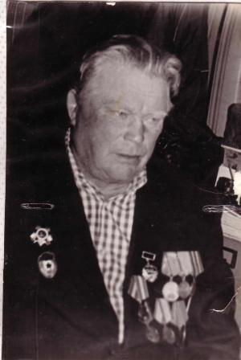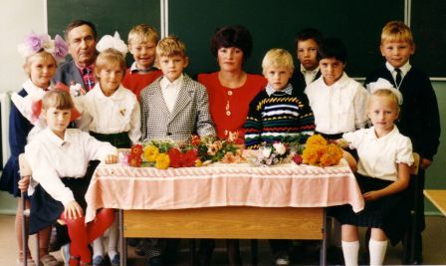

Приложение 13
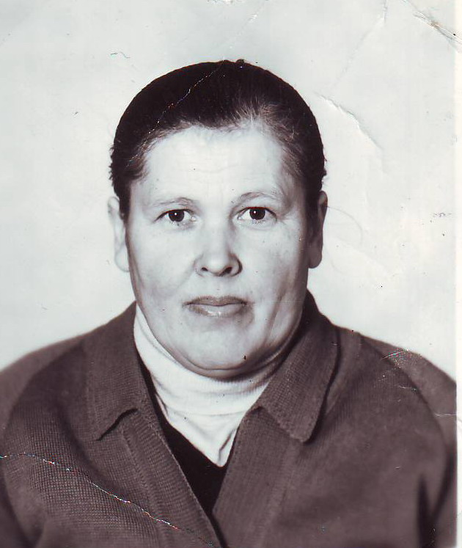

Приложение 14
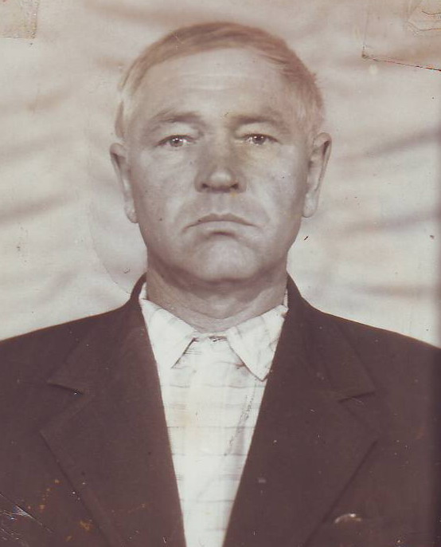

Приложение 15
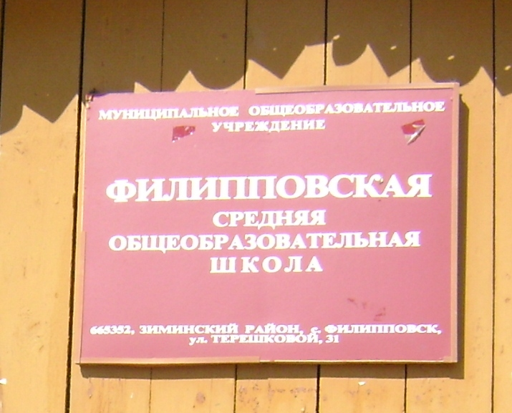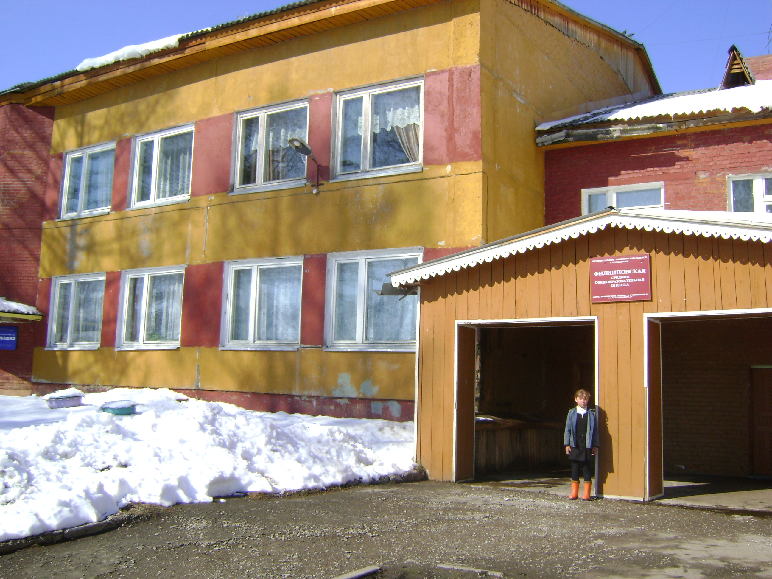

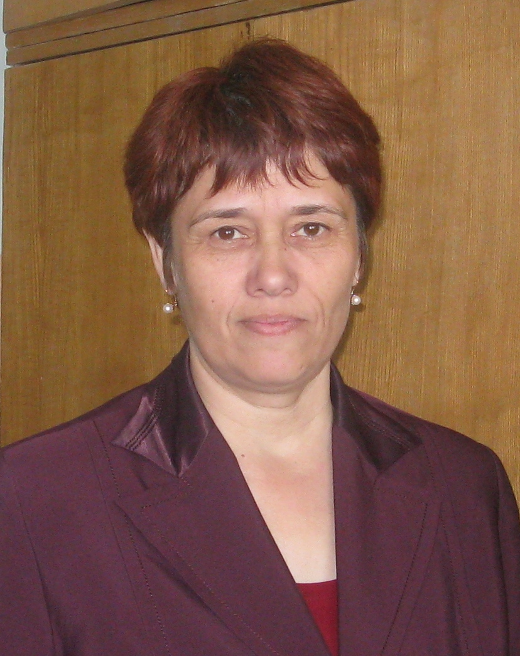
Приложение16
